|  | **GSB - Fiche d’instructions**  **MISSION 00:**  **Maintenance avancée** | **AP**  **SISR** |
| --- | --- | --- |

1. Répartition des services GSB du point de vue des utilisateurs finaux

2. Structure de la topologie réseau / système

3. Organisation des VLAN et politique d'adressage IP Dynamique :

## 1. Dispositif de Backup de configurations (pour routeurs et systèmes)

* Création d’un serveur FTP / TFTP sur un conteneur / VM ProxMox

## 2. Structure de la topologie réseau / système



Voir le fichier Packet Tracer sur la plateforme (capture d’écran)

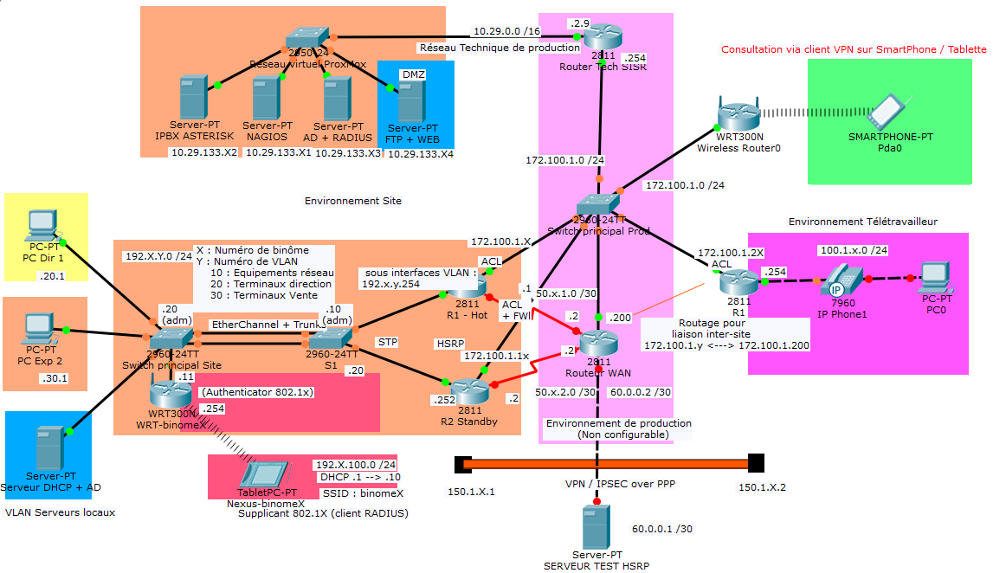

| Spécifications de base (obligatoire) :  - EtherChannel entre deux switches  - Routage inter-VLAN et propagation  de bases de VLAN (VTP)  - Range DHCP en fonction du VLAN  (sur DHCP avec Win Serv 2012)  - Redondance commutation : STP  - Création d’un domaine sur le serveur  AD local  - Authentification RADIUS pour accès  au LAN via WiFi  - ACL et Firewall Stateful (CBAC) | Spécifications de spécialité (2 au choix) :  - VPN site à site  - Chiffrement : IPSEC over PPP  - Téléphonie IP (via softphone) + QoS  - Haute disponibilité des routeurs "edge": HSRP  - Backups automatisées des configs sur serveur FTP |
| --- | --- |

## 

## 3. Organisation des VLAN et politique d'adressage IP Dynamique :

Il s’agit d’un cloisonnement classique comportant une plage d’adresses IP par VLAN. L’attribution des adresses IP pour les postes doit se faire par DHCP, chaque VLAN disposant de sa propre plage DHCP (**à mettre en oeuvre sur le routeur Edge principal**)

| N° VLAN | Service(s) | Adressage IP |
| --- | --- | --- |
| 10 | Réseau & Système | 192.X.Y.0 /24 |
| 20 | Direction / DSI | 192.X.Y.0 /24 |
| 30 | RH / Compta / Juridique / Secrétariat | 192.X.Y.0 /24 |
| 40 | Développement | 192.X.Y.0 /24 |
| 50 | Communication / Rédaction | 192.X.Y.0 /24 |
| 60 | Commercial | 192.X.Y.0 /24 |
| 70 | Labo-Recherche | 192.X.Y.0 /24 |
| 100 | Visiteurs (Via Wifi) | 192.X.Y.0 /24 |
| 200 | Démonstration | 192.X.Y.0 /24 |
| 250 | Téléphonie | 192.X.Y.0 /24 |

Avec: X : Numéro de binôme et Y : Numéro de VLAN

| Numéro de groupe  (valeur ‘x’) | Membres |
| --- | --- |
| 1 |  |
| 2 |  |
| 3 |  |
| 4 |  |

Exemples :

* Gateway du routeur edge R1 : 192.5.10.254 pour le binôme 5 (VLAN 10 réseau et système)
* Poste de direction : 192.5.20.1 pour le binôme 5 (VLAN 20 pour le réseau direction)

Les règles d’organisation actuelles concernant les vlans sont les suivantes :

* Dans l'adresse IP des sous réseaux affectée aux vlans des services on reprend pour le troisième octet le N° de VLAN afin de faciliter l’identification des postes dans chaque VLAN.
* Les hôtes de chaque vlan des services (sauf pour le vlan visiteur) peuvent uniquement accéder (quel que soit le protocole) à tous les "Serveurs" et sortir sur Internet.
* Les hôtes du vlan "Visiteurs" peuvent uniquement accéder aux serveurs dns et dhcp et sortir sur internet ;